### ESTADO DO RIO DE JANEIRO

**PREFEITURA MUNICIPAL DE ARARUAMA**

**CONSELHO MUNICIPAL DE EDUCAÇÃO**

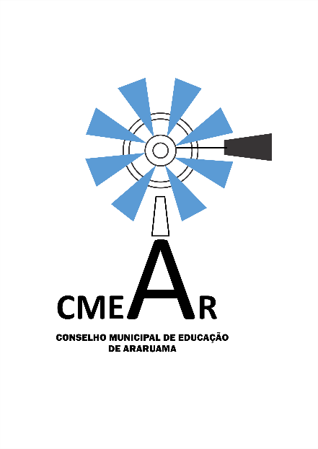



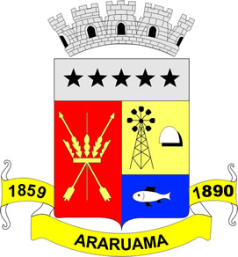

**ATA DA QUINTA SESSÃO EXTRAORDINÁRIA DO CONSELHO MUNICIPAL DE EDUCAÇÃO - 2019 / 2022.**

Aos vinte e três dias do mês de agosto do ano de dois mil e dezenove, na Sala dos Conselhos Municipais, na Secretaria Municipal de Educação, reuniram-se os Conselheiros Leandro Valdivino da Silva, Michele Masterson Pereira Tavares Cerca, Anna Paula da Silva Franco, Evaldo Rodrigues Magalhães, Thiago Freitas Melo, Ligia de Faria Souza, Luiza Cristina da Silva Vianna, Jeferson Zander de Araújo, Carla Regina Ferreira de Vasconcelos, Vanessa Marta Martins Lopes e Maria Silvana Nascimento Silva da Rocha. Em atendimento ao Ofício/SEDUC/GABIN/330/2019, a Secretaria Municipal de Educação solicitou desse egrégio Conselho a autorização da cessão de um automóvel para o transporte dos alunos da Sociedade Pestalozzi de Araruama, em virtude do furto e destruição do veículo da Instituição, no dia 22 de agosto de 2019, conforme informação veiculada na impressa oficial. Mediante ao exposto, o Presidente do Conselho Municipal de Educação, o Senhor Jeferson Zander de Araújo convocou os Conselheiros para reunião extraordinária com o objetivo da análise do assunto em tela. Devido a urgência da reunião, os demais Conselheiros justificaram a ausência por não terem tempo hábil para atendimento à solicitação do Presidente. Iniciando a sessão, o Conselheiro Jeferson Zander de Araújo, Presidente do Conselho Municipal de Educação, cumprimentou os presentes e assumiu a presidência da sessão. O Presidente verificou que havia quórum para realização da sessão. O Conselheiro Evaldo Rodrigues Magalhães ressaltou que recentemente, foi registrado no município de Araruama o furto de um automóvel com as mesmas características do veículo da Sociedade Pestalozzi. O Conselheiro solicitou informações sobre os carros que atendem a Secretaria Municipal de Educação. A Conselheira Anna Paula da Silva Franco informou que as kombis que atendem a Secretaria Municipal de Educação são alugadas para realização prestação de serviços e, somente a van, é o automóvel de aquisição da Secretaria Municipal de Educação. A Conselheira ressaltou que essa van, numa gestão anterior, esteve cedida à Secretaria de Saúde e que, no momento, esse veículo está na Secretaria Municipal de Educação, mas que precisa de manutenção. O Conselheiro Evaldo Rodrigues Magalhães ressaltou a importância do automóvel ficar guardado em lugar seguro para evitar roubo. O Conselheiro Thiago Freitas Melo destacou ser importante identificar o período do empréstimo para que a Sociedade Pestallozi tenha uma previsão, até que possa adquirir um veículo da Instituição. Mediante ao exposto, este egrégio colegiado aprovou por unanimidade a cessão de um automóvel para o translado dos alunos, pelo período até 31 de dezembro de 2019. Caso a Instituição adquira um veículo antes desta data, deverá realizar devolução do automóvel. Dando continuidade à reunião, outros assuntos, o Presidente informou que até a presente data, o Conselho Municipal de Educação não recebeu da Secretaria Municipal de Educação informações sobre a Escola Municipal Politécnica Antonio Luiz Pedrosa. O Conselheiro Evaldo Rodrigues Magalhães ressaltou a importância do levantamento sobre a participação dos Conselheiros para que possamos fazer as devidas substituições daqueles que serão desligados, em razão das faltas reiteradas. Também destacou a necessidade da aquisição de uniforme e crachá de identificação para os Conselheiros. O Presidente informou que a próxima sessão ordinária do Conselho Municipal de Educação realizar-se-á no dia 04 de setembro de 2019, às 14h, na Sala de Reuniões da Secretaria Municipal de Educação. O Presidente agradeceu a presença de todos e encerrou a sessão. Nada mais havendo a tratar, eu, Izabel Cristina Nunes de Araújo, Secretária do Conselho Municipal de Educação, lavrei a presente ata, que vai por mim assinada e por todos os presentes. Araruama, de 23 de agosto de 2019.